فرم درخواست شرکت در جشنواره :
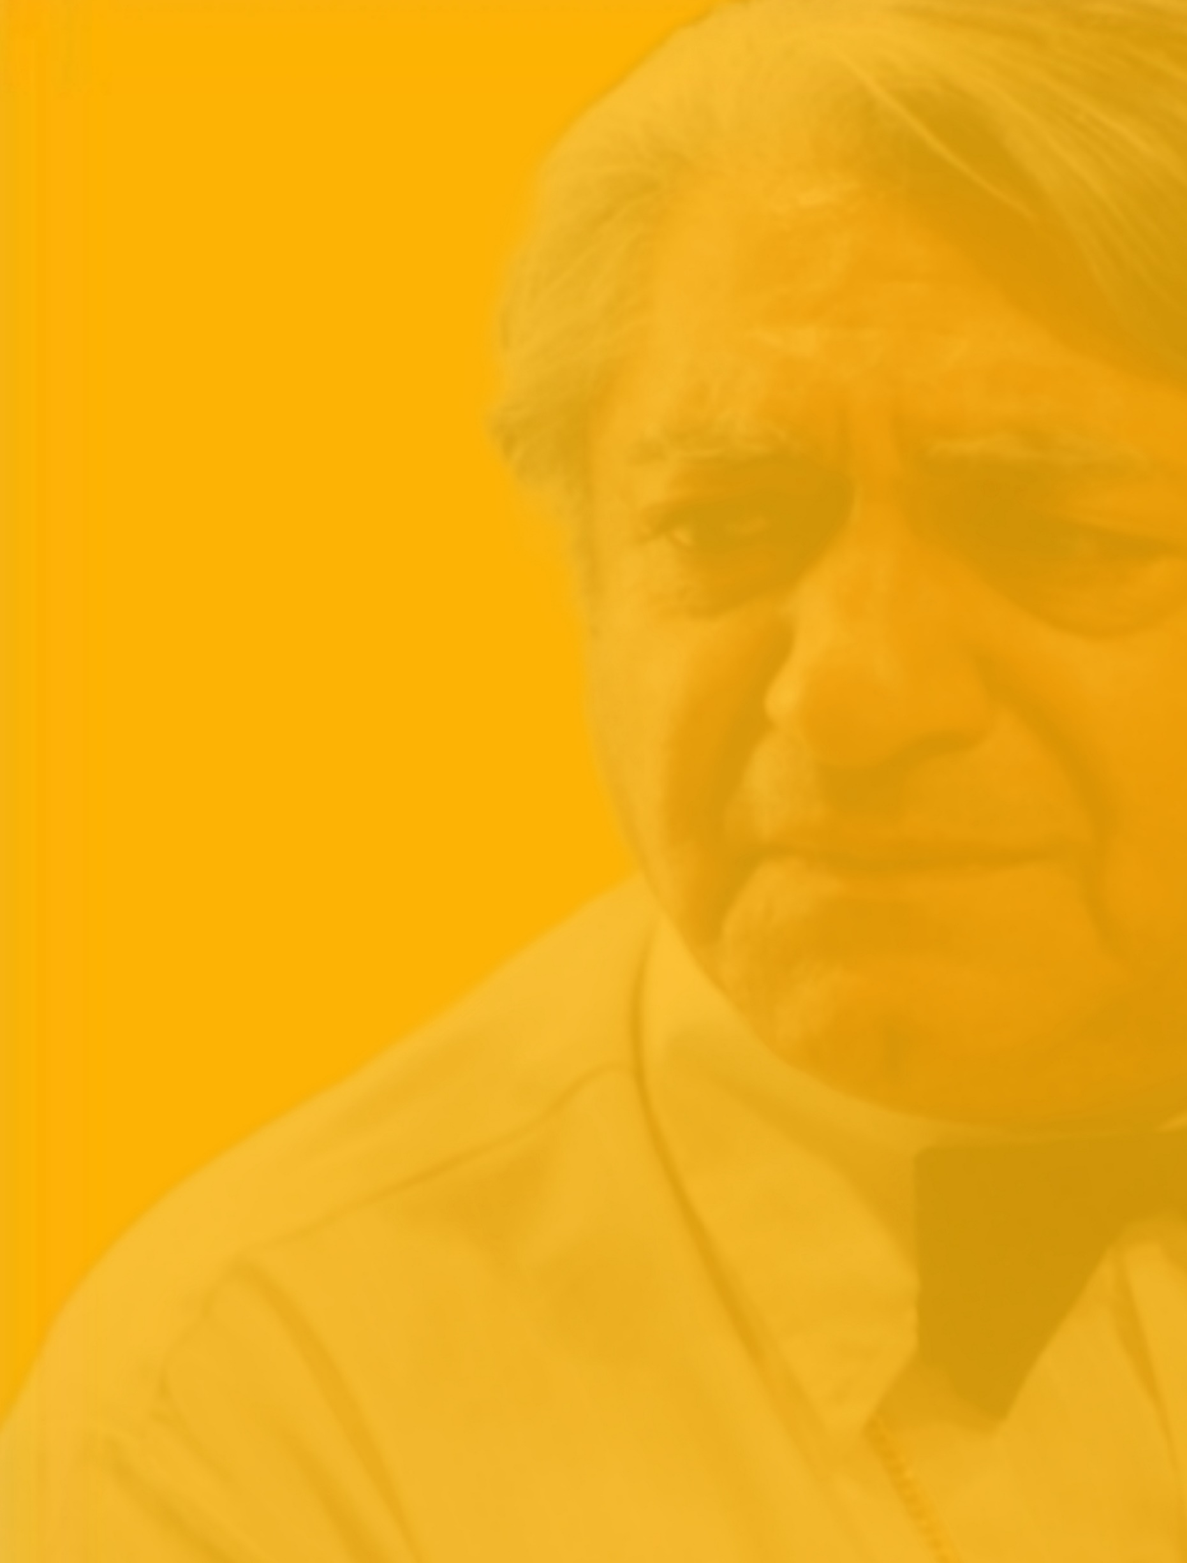

دبیر محترم سی و سومین جشنوارۀ تئاتر استان همدان
با سلام و احترام
اینجانب ................................. به عنوان سرپرست / کارگردان گروه تئاتر ............................. با آگاهی از شرایط و ضوابط مندرج در فراخوان سی و سومین جشنوارۀ تئاتر استان همدان در آذر ماه 1400 ، متقاضی حضور در بخش ................................... با مشخصات ذیل هستم .
نمایش مذکور اجرای عمومی خود را به مدت .................. نوبت از تاریخ ................. تا .................... در تالار ........................ در شهر .......................... به انجام رسانده است .
نام نمایش : .................................. نام نویسنده : .............................. نام کارگردان : .............................
در صورت اقتباسی و ترجمه بودن اثر، نام مترجم و ناشر : ..............................................................مدت زمان اثر : ......................... دقیقه .
امضاء
بازیگران :
ردیف | نام و نام خانوادگی | نقش | سن | تحصیلات | ردیف | نام و نام خانوادگی | نقش | سن | تحصیلات
1 |  |  |  |  | 7
2 |  |  |  |  | 8
3 |  |  |  |  | 9
4 |  |  |  |  | 10
5 |  |  |  |  | 11
6 |  |  |  |  | 12
عوامل اجرایی :
ردیف | نام و نام خانوادگی | عنوان | سن | تحصیلات | ردیف | نام و نام خانوادگی | عنوان | سن | تحصیلات
1 |  |  |  |  | 5
2 |  |  |  |  | 6
3 |  |  |  |  | 7
4 |  |  |  |  | 8
خلاصه ی نمایش:
نشانی دقیق پستی کارگردان: ..................................................................................................................................................................................................................................................
تلفن: ................................................. شماره همراه: .......................................... .............................................................................................................Email

